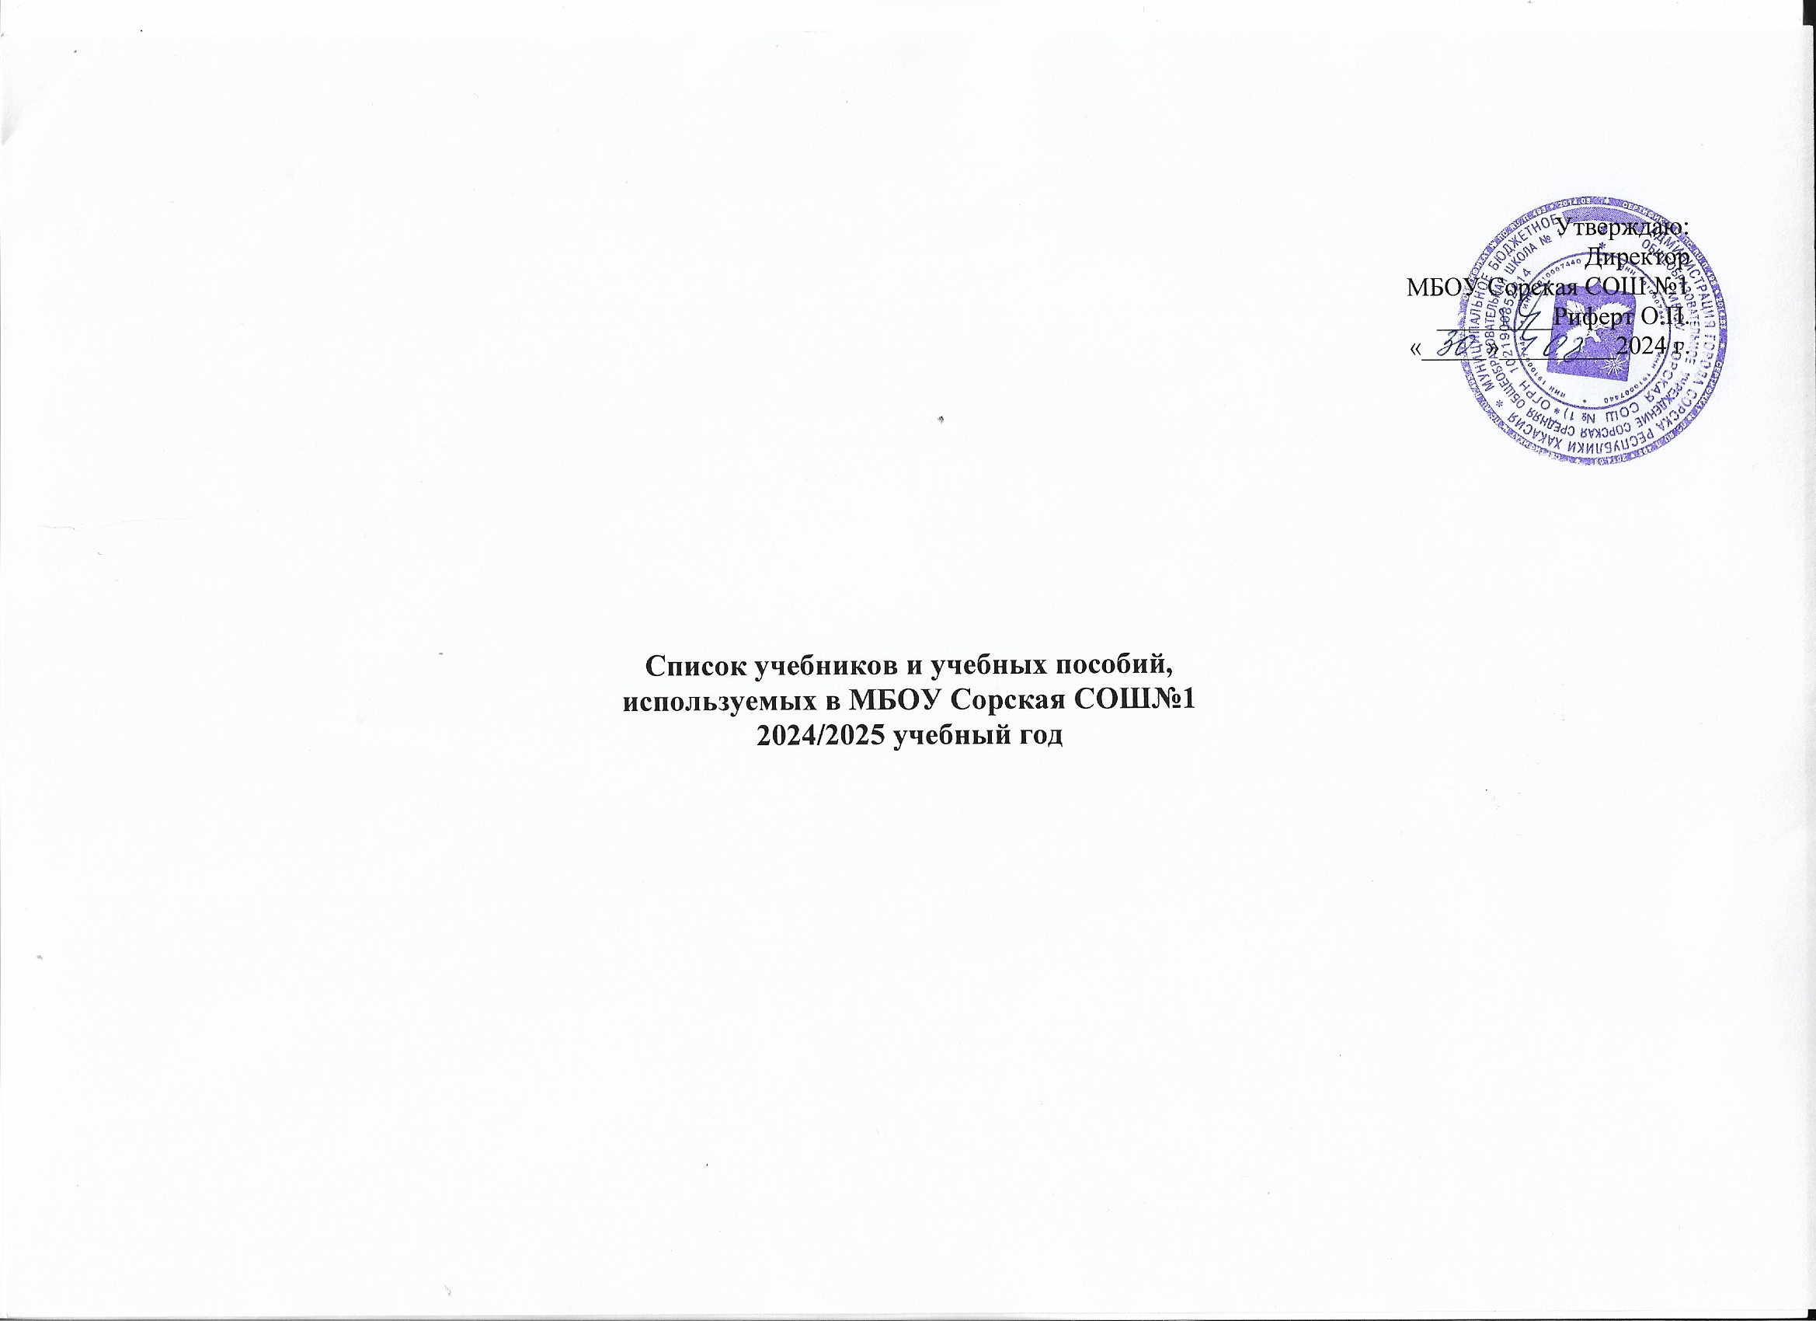

1) Приказ Минпросвещения России №858 от 21.09 2023 г. «Об утверждении федеральном перечне учебников, допущенных к использованию при реализации имеющих государственную аккредитацию образовательных программ начального общего, основного общего, среднего общего образования организациями, осуществляющими образовательную деятельность и установления предельного срок использования исключенных учебников»

2) Приказ Минпросвещения России №345 от 28.12 2018 г. «О федеральном перечне учебников,рекомендуемых к использованию при реализации имеющих государственную аккредитацию образовательных программ начального общего,основного общего,среднего общего образования»

3) Приказ Минпросвещения России №233 от 08.05 2019 г. «О внесении изменений в федеральный перечень учебников…»

1 класс А,Б,В,Г,Д
Предмет | Автор. Название учебника | Издательство | Год  издания | Порядковый  номер  ФПУ  №345 от 28.12 2018  №858 от 21.09 2023
Русский язык | Канакина В.П,В.Г.Горецкий | Акционерное общество «Издательство «Просвещение» | 2024 | 1.1.1.1.1.1.2
Литературное чтение | Климанова Л.Ф.Горецкий В.Г, Голованова М.В.  Литературное чтение в 2-х ч. | Просвещение | 2016 | 1.1.1.2.2.1
Математика | Моро М.И., Волкова С.И.,Степанова С.В. Математика в 2-х ч. | Акционерное общество «Издательство «Просвещение» | 2023 | 1.1.1.4.1.1.1
Окружающий мир | Плешаков А.А.Окружающий мир в 2-х ч. | Акционерное общество «Издательство «Просвещение» | 2023 | 1.1.1.5.1.1.1
Азбука | Горецкий В.Г., Кирюшкин В.А. ,Виноградская Л.А.  Азбука 1 кл. в 2-х ч. | Акционерное общество «Издательство «Просвещение» | 2024 | 1.1.1.1.1.1.1
Изобразительное искусство | Неменская Л.А. Ты изображаешь, украшаешь и строишь | Просвещение | 2014  2015 | 1.1.6.1.1.1
Технология | Роговцева Н.И., Богданова Н.В.,Фрейтаг И.П.Технология. | Просвещение | 2014  2015 | 1.1.7.1.8.1
Музыка | Критская Е.Д., Сергеева Г.П. Музыка | Просвещение | 2013  2015 | 1.1.6.2.2.1
Физическая культура | Матвеева А.П. Физическая культура | Просвещение | 2014  2015 | 1.1.8.1.4.1

2 класс А,Г

Предмет | Автор. Название учебника | Издательство | Год  издания | Порядковый  номер  ФПУ  №345 от 28.12 2018
Русский язык | Рамзаева Т.Г.Русский язык в 2-х ч. | Дрофа РИТМ | 2011,2015,2016 | 1.1.1.1.5.2
Чтение | Климанова Л.Ф..Горецкий В.Г.  Голованова МВ. Литературное чтение в 2-х ч. | Просвещение | 2011,2015,  2016 | 1.1.1.2.2.2
Математика | Моро М.И., Бантова М.А., Бельтюкова Г.В.Математика в 2-х ч. | Просвещение | 2015,2016,  2019 | 1.1.3.1.8.2
Окружающий мир | Плешаков А.А.Окружающий мир  в 2-х ч. | Просвещение | 2011,2015,2016 | 1.1.4.1.3.2
Изобразительное искусство | Коротеева Е.И./ Под ред. Неменского Б.М. Изобразительное искусство.Искусство и ты | Просвещение | 2014,2015 | 1.1.6.1.1.2
Технология | Роговцева Н.И., Богданова Н.В.,Добромыслова Н.В.  Технология | Просвещение | 2014,2015 | 1.1.7.1.8.2
Музыка | Критская Е.Д. ,Сергеева Г.П.Музыка | Просвещение | 2013,2015 | 1.1.6.2.2.2
Физическая культура | Матвеева А.П. Физическая культура | Просвещение | 2014,2015 | 1.1.8.1.4.2
Английский язык | Быкова Н.И., Дули Д., Поспелова М.Д. Английский язык в 2-х ч. АО "Издательство "Просвещение" | Просвещение | 2020 | 1.1.2.1.5.1

2 класс Б,В

Предмет | Автор. Название учебника | Издательство | Год  издания | Порядковый  номер  ФПУ  №345 от 28.12 2018
Русский язык | Климанова Л.Ф.,Бабушкина Т.В.. Русский язык в 2-х ч. | Просвещение | 2012,  2021 | 1.1.1.1.6.3
Чтение | Климанова Л.Ф.Виноградская Л.А., Горецкий В.Г.  Литературное чтение в 2-х ч. | Просвещение | 2014,2021 | 1.1.1.2.4.2
Математика | Дорофеев Г.В., Миракова Т.Н.,Бука Т.Б.Математика в 2-х ч. | Просвещение | 2014,2021 | 1.1.2.1.4.2
Окружающий мир | Плешаков А.А., Новицкая М.Ю.  Окружающий мир в 2-х ч. | Просвещение | 2012,2022 | 1.1.3.1.4.2
Изобразительное искусство | Коротеева Е.И./ Под ред. Неменского Б.М. Изобразительное искусство.Искусство и ты | Просвещение | 2014  2015 | 1.1.6.1.1.2
Технология | Роговцева Н.И., Богданова Н.В.,Добромыслова Н.В.  Технология | Просвещение | 2014  2015 | 1.1.7.1.8.2
Музыка | Критская Е.Д. ,Сергеева Г.П.Музыка | Просвещение | 2013,2015 | 1.1.6.2.2.2
Физическая культура | Матвеева А.П. Физическая культура | Просвещение | 2014  2015 | 1.1.8.1.4.2
Английский язык | Быкова Н.И., Дули Д., Поспелова М.Д. Английский язык в 2-х ч. АО "Издательство "Просвещение" | Просвещение | 2020 | 1.1.2.1.5.1

3 класс В,Г

Предмет | Автор. Название учебника | Издательство | Год  издания | Порядковый  номер  ФПУ  №345 от 28.12 2018
Русский язык | Климанова Л.Ф.,Бабушкина Т.В.. Русский язык в 2-х ч. | Просвещение | 2011,2014 | 1.1.1.1.4.4
Чтение | Климанова Л.Ф.Виноградская Л.А., Горецкий В.Г.Литературное чтение  в 2-х ч. | Просвещение | 2014,2021 | 1.1.1.2.1.3
Математика | Дорофеев Г.В., Миракова Т.Н.,Бука Т.Б.Математика в 2-х ч. | Просвещение | 2014,2021 | 1.1.2.1.5.3
Окружающий мир | Плешаков А.А.,Новицкая М.Ю. Окружающий мир. в 2-х ч. | Просвещение | 2011,2014,  2019 | 1.1.4.1.4.3
 | 3В Плешаков А.А.  Окружающий мир в 2-х ч. | Просвещение | 2011,2013 | 1.1.4.1.3.3
Изобразительное искусство | Горяева НА., Неменская Л.А., Питерских А.С. и др. / Под ред. Неменского Б.М.  Искусство вокруг нас | Просвещение | 2014  2015 | 1.1.6.1.1.3
Технология | Роговцева Н.И., Богданова Н.В.,Добромыслова Н.В.  Технология | Просвещение | 2014  2015 | 1.1.7.1.8.3
Музыка | Критская Е.Д. ,Сергеева Г.П.Музыка | Просвещение | 2013,2015 | 1.1.6.2.2.3
Физическая культура | Матвеева А.П. Физическая культура 3-4 | Просвещение | 2013,2015 | 1.1.8.1.4.3
Английский язык | Быкова Н.И., Дули Д., Поспелова М.Д. Английский язык в 2-х ч. АО "Издательство "Просвещение" | Просвещение | 2021 | 1.1.2.1.5.2

3класс А,Б

Предмет | Автор. Название учебника | Издательство | Год  издания | Порядковый  номер  ФПУ  №345 от 28.12 2018
Русский язык | Рамзаева Т.Г.Русский язык в 2-х ч. | Дрофа | 2011,2017 | 1.1.1.1.5.3
Чтение | Климанова Л.Ф..Горецкий В.Г,  Голованова М.В.  Литературное чтение в 2-х ч. | Просвещение | 2011,2013 | 1.1.1.2.2.3
Математика | Моро М.И., Бантова М.А., Бельтюкова Г.В.  Математика в 2-х ч. | Просвещение | 2011,2013 | 1.1.3.1.8.3
Окружающий мир | Плешаков А.А.  Окружающий мир в 2-х ч. | Просвещение | 2011,2013 | 1.1.4.1.3.3
Изобразительное искусство | Горяева НА., Неменская Л.А., Питерских А.С. и др. / Под ред. Неменского Б.М.Искусство вокруг нас | Просвещение | 2014  2015 | 1.1.6.1.1.3
Технология | Роговцева Н.И., Богданова Н.В., Добромыслова Н.В.Технология | Просвещение | 2014  2015 | 1.1.7.1.8.3
Музыка | Критская Е.Д. ,Сергеева Г.П.Музыка | Просвещение | 2013  2015 | 1.1.6.2.2.3
Физическая культура | Матвеева А.П Физическая культура 3-4 кл | Просвещение | 2013  2015 | 1.1.8.1.4.3
Английский язык | Быкова Н.И., Дули Д., Поспелова М.Д. Английский язык в 2-х ч. АО "Издательство "Просвещение" | Просвещение | 2021 | 1.1.2.1.5.2

4 класс А,Б
Предмет | Автор. Название учебника | Издательство | Год  издания | Порядковый  номер  ФПУ  №345 от 28.12 2018
Русский язык | Рамзаева Т.Г.Русский язык в 2-х ч. | Дрофа | 2012,2018 | 1.1.1.1.5.4
Чтение | Климанова Л.Ф..Горецкий В.Г,  Голованова М.В.  Литературное чтение в 2-х ч. | Просвещение | 2013,2018 | 1.1.1.2.2.4
Математика | Моро М.И., Бантова М.А., Бельтюкова Г.В.Математика в 2-х ч. | Просвещение | 2013,2016 | 1.1.3.1.8.4
Окружающий мир | Плешаков А.А, Крючкова Е.А.  Окружающий мир в 2-х ч. | Просвещение | 2014,2018 | 1.1.4.1.3.4
Изобразительное искусство | Неменская Л.А. Каждый народ-художник | Просвещение | 2014  2015 | 1.1.6.1.1.4
Технология | Роговцева Н.И., Богданова Н.В., Шипилова Н.В.Технология | Просвещение | 2014  2015 | 1.1.7.1.8.4
Музыка | Критская Е.Д. ,Сергеева Г.П.Музыка | Просвещение | 2013  2015 | 1.1.6.2.2.4
Физическая культура | Матвеева А.П Физическая культура 3-4 кл | Просвещение | 2013  2015 | 1.1.8.1.4.4
Английский язык | Быкова Н.И., Дули Д., Поспелова М.Д. и др. Английский язык в 2-х ч. АО "Издательство "Просвещение" | Просвещение | 2022 | 1.1.2.1.5.3
ОРКСЭ.Модуль. Основы светской этики | Шемшурина А.И.,Шемшурина А.А. | Акционерное общество «Издательство «Просвещение» | 2024 | 1.1.1.6.1.6.1

4 класс В,Д

Предмет | Автор. Название учебника | Издательство | Год  издания | Порядковый  номер  ФПУ  №345 от 28.12 2018  №858 от 21.09 2023
Русский язык | Климанова Л.Ф.,Бабушкина Т.В.. Русский язык в 2-х ч. | Просвещение | 2013 | 1.1.1.1.4.5
Чтение | Климанова Л.Ф.,Виноградская Л.А.,Бойкина М.В.Литературное чтение в 2-х ч. | Просвещение | 2013 | 1.1.1.2.1.2
Математика | Дорофеев Г.В.,Миракова Т.Н. Математика | Просвещение | 2013 | 1.1.3.1.5.4
Окружающий мир | Плешаков А.А.Новицкая М.Ю. Окружающий мир в 2-х ч. | Просвещение | 2013 | 1.1.4.1.4.4
Изобразительное искусство | Неменская Л.А. Каждый народ-художник | Просвещение | 2014 | 1.1.6.1.1.4
Физкультура | Матвеева А.П. Физическая культура 3-4 кл | Просвещение | 2014 | 1.1.7.1.8.4
Технология | Роговцева Н.И., Богданова Н.В., Шипилова Н.В.Технология | Просвещение | 2014 | 1.1.6.2.2.4
Музыка | Критская Е.Д. ,Сергеева Г.П.Музыка | Просвещение | 2013 | 1.1.8.1.4.4
Английский язык | Быкова Н.И., Дули Д., Поспелова М.Д. и др. Английский язык в 2-х ч. АО "Издательство "Просвещение" | Просвещение | 2022 | 1.1.2.1.5.3
ОРКСЭ.Модуль. Основы светской этики | Шемшурина А.И.,Шемшурина А.А. | Акционерное общество «Издательство «Просвещение» | 2024 | 1.1.1.6.1.6.1

Учебные пособия

Информатика и ИКТ 2 класс | Бененсон Е.П. ,Паутова А.Г.  Информатика и ИКТ в 2-х ч. | Академкнига/учебник | 2014 | 2.1.3.2.1.1
Информатика и ИКТ 3 класс | Бененсон Е.П. ,Паутова А.Г.  Информатика и ИКТ в 2-х ч. | Академкнига/учебник | 2014 | 2.1.3.2.1.2
Информатика и ИКТ 4 класс | Бененсон Е.П. ,Паутова А.Г.  Информатика и ИКТ в 2-х ч. | Академкнига/учебник | 2014 | 2.1.3.2.1.3
Английский язык  2 класс | Кузовлев В.П., Перегудова Э.Ш., Пастухова С. А. и др. | Просвещение | 2015
Английский язык  3 класс | Кузовлев В.П., Лапа Н.М., Костина И.П. и др. | Просвещение | 2015
Английский язык  4 класс | Кузовлев В.П., Перегудова Э.Ш., Пастухова С. А. и др. | Просвещение | 2016

1 класс
Школа России
Предмет | Автор. Название учебника | Издательство | Год  издания | Порядковый  номер  ФПУ  №345 от 28.12 2018
Русский язык | Рамзаева Т.Г.Русский язык | Дрофа РИТМ | 2012,2016 | 1.1.1.1.5.1
Математика | Моро М.И., Волкова С.И.,Степанова С.В. Математика в 2-х ч. | Просвещение | 2012,2016 | 1.1.3.1.8.1
Окружающий мир | Плешаков А.А.Окружающий мир в 2-х ч. | Просвещение | 2014  2015,2016 | 1.1.4.1.3.1
Азбука | Горецкий В.Г., Кирюшкин В.А.  Азбука 1 кл. в 2-х ч. | Просвещение | 2014  2015,2016 | 1.1.1.1.1.1

Хакасский язык

1 класс
Предмет | Автор. Название учебника | Издательство | Год издания
Хакасский язык | Хакас тили :учебник /М.С.Арчимаева,Н.Я.Толмачева/ | Абакан, Хакасское книжное изд-во | 2013,2019
Чтение | Литературное чтение. Балгазина А.Н. | Абакан, Хакасское книжное изд-во | 2013,2019
Азбука | Букварь. Троякова А.Ф.  Букварь. Толмачева Н.Я. | Абакан, Хакасское книжное изд-во | 2014,2016,2019  2019
Математика | Толмашов А.Г. Математика в 2-х ч. | Абакан, Хакасское книжное изд-во | 2022
Окружающий мир | Балгазина А.Н.,Толмачева Н.Я. Чир-чайаан | Абакан, Хакасское книжное изд-во | 2022

2 класс
Хакасский язык | Хакас тили :учебник /М.С.Арчимаева,Н.Я.Толмачева/ | Абакан, Хакасское книжное изд-во | 2013,2019
Чтение | Литературное чтение. Балгазина А.Н. | Абакан, Хакасское книжное изд-во | 2019

3 класс
Хакасский язык | Хакас тили :учебник /М.С.Арчимаева,Н.Я.Толмачева/ | Абакан, Хакасское книжное изд-во | 2013
Чтение | Литературное чтение. Балгазина А.Н. | Абакан, Хакасское книжное изд-во | 2013

4 класс
Хакасский язык | Хакас тили :учебник /М.С.Арчимаева,Н.Я.Толмачева/ | Абакан, Хакасское книжное изд-во | 2013
Чтение | Литературное чтение. Балгазина А.Н. | Абакан, Хакасское книжное изд-во | 2013

